Статьи
- egaoharu_kensei. Кластеризация в ML: от теоретических основ популярных алгоритмов к их реализации с нуля на Python: https://habr.com/ru/articles/798331/ (4 задание)
- Карпатский Н. Открытый курс ML. Обучение без учителя: PCA и кластеризация: https://habr.com/ru/company/ods/blog/325654/ (4 задание)
- Карпатский Н. Открытый курс ML. Классификация, деревья решений и метод ближайших соседей: https://habr.com/ru/companies/ods/articles/322534/ (5 задание)
- Реализация алгоритмов машинного обучения средствами реляционных СУБД: https://cyberleninka.ru/article/n/realizatsiya-algoritmov-mashinnogo-obucheniya-sredstvami-relyatsionnyh-subd (1, 2, 6 задание)
- Машинное обучение на лабораторных данных для прогнозирования заболеваний (МИС): https://cyberleninka.ru/article/n/mashinnoe-obuchenie-na-laboratornyh-dannyh-dlya-prognozirovaniya-zabolevaniy (1, 2, 8 задание)

Схемы в Orange Кластеризация
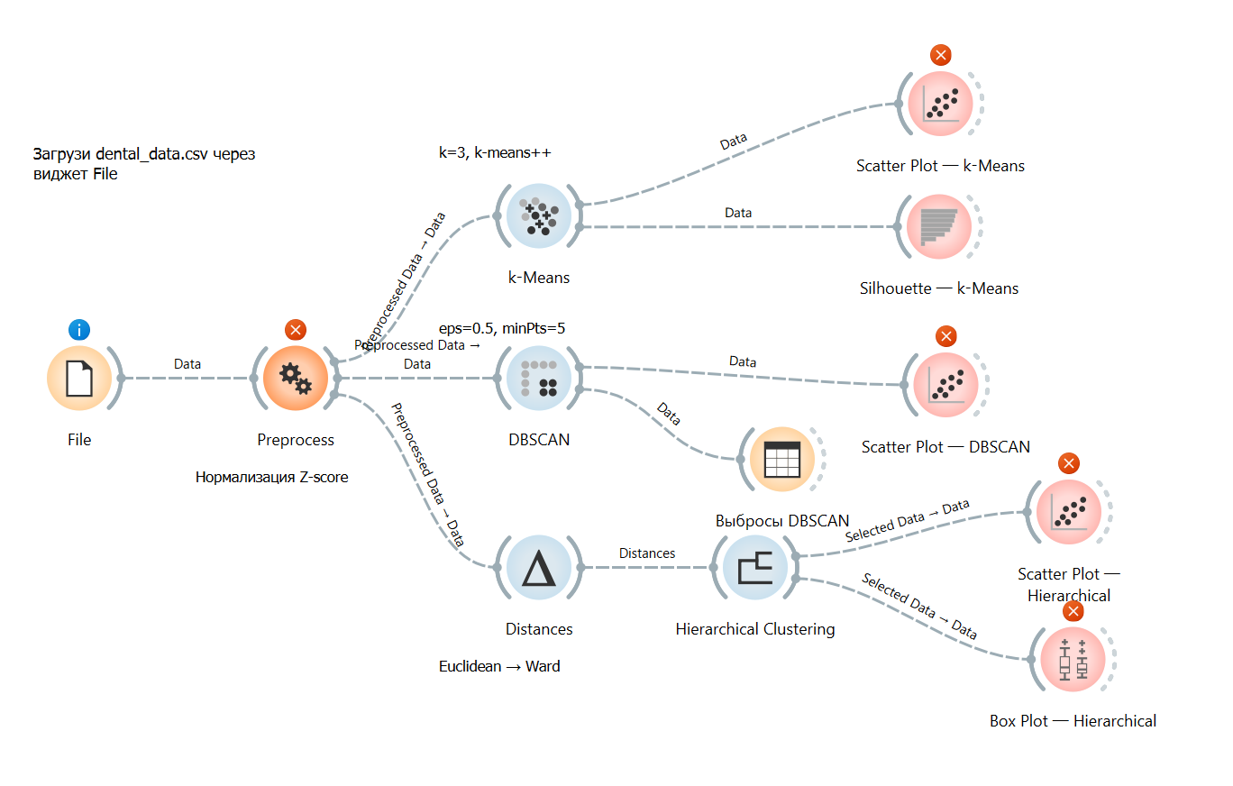
Схемы в Orange Классификация
